Unit 3 Lesson 13: Describamos y formemos figuras que sean la misma

WU Cuántos ves: Agreguemos y reorganicemos (Warm up)

Student Task Statement
¿Cuántos ves?
¿Cómo lo sabes?, ¿qué ves?

1 ¿Dónde están las fichas geométricas?

Student Task Statement
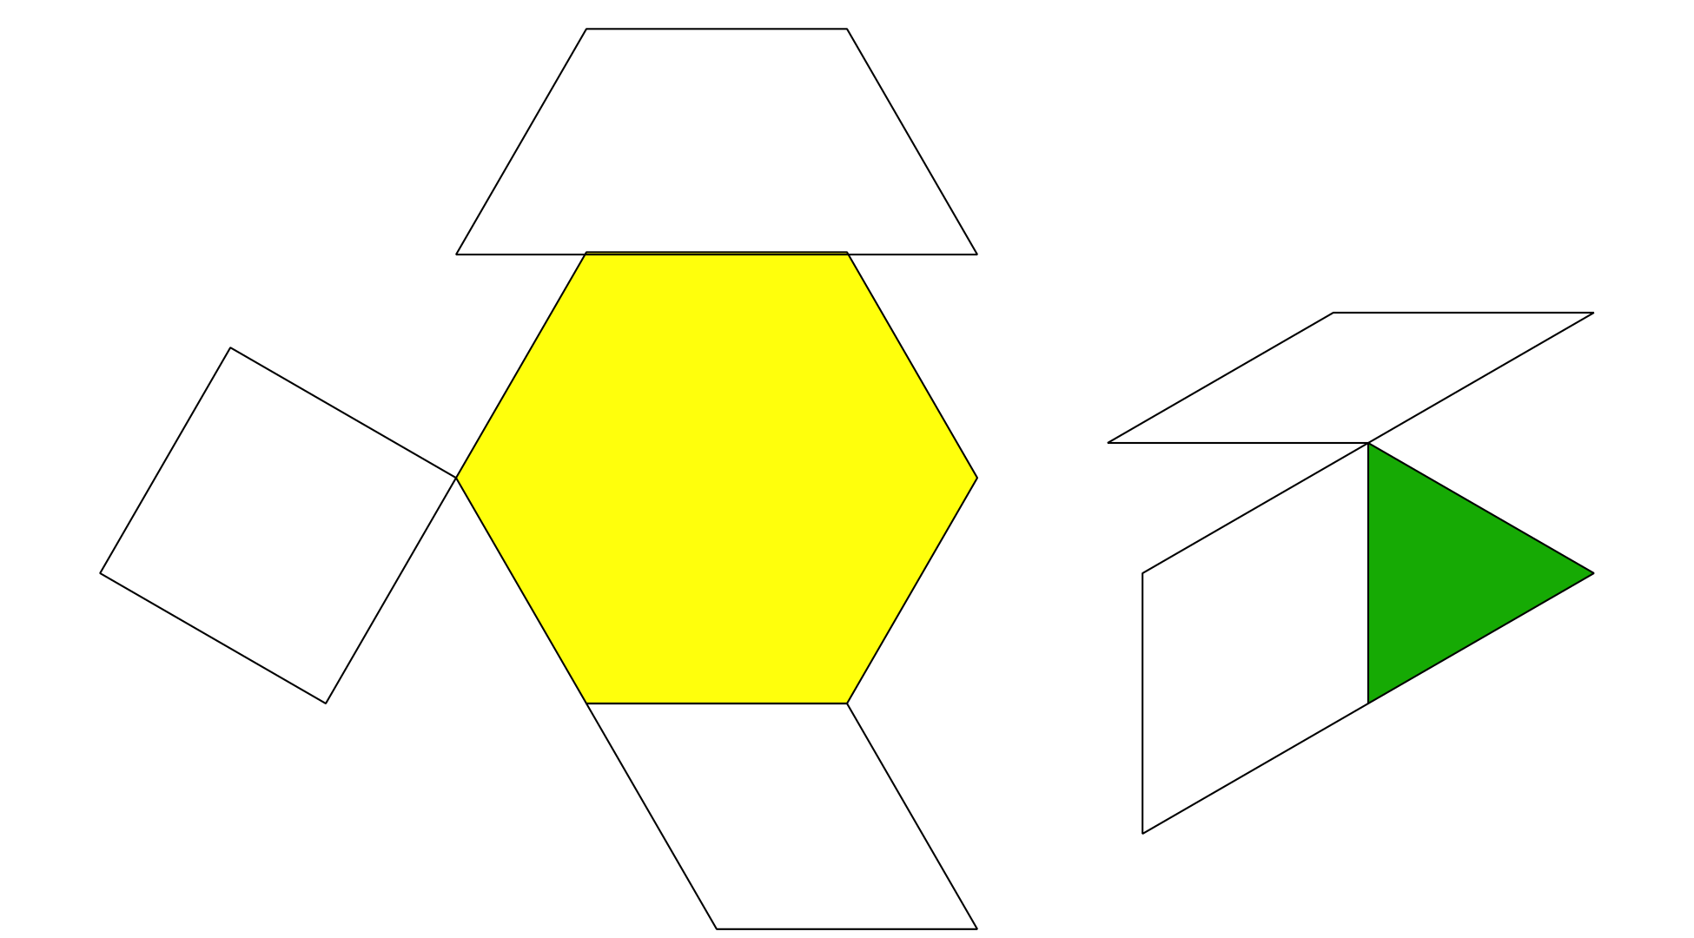
Síntesis:
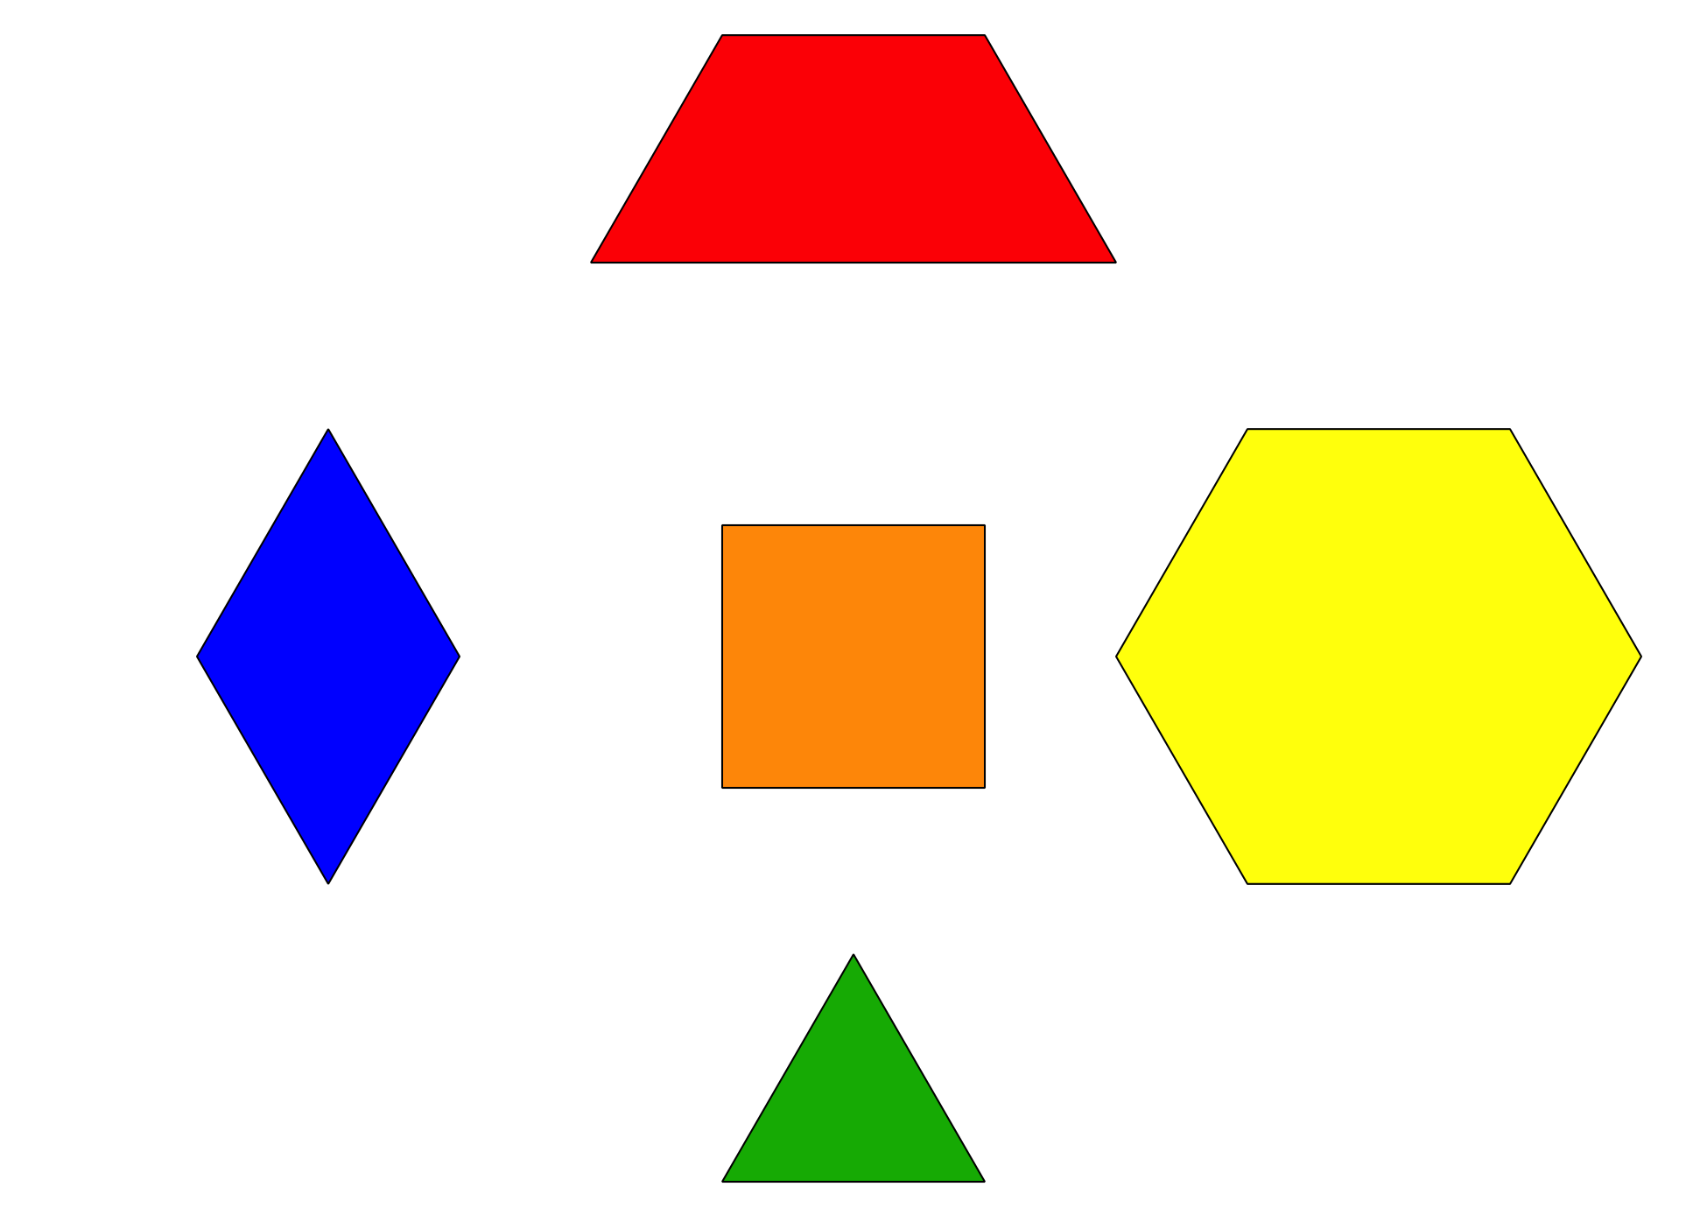

Activity Synthesis
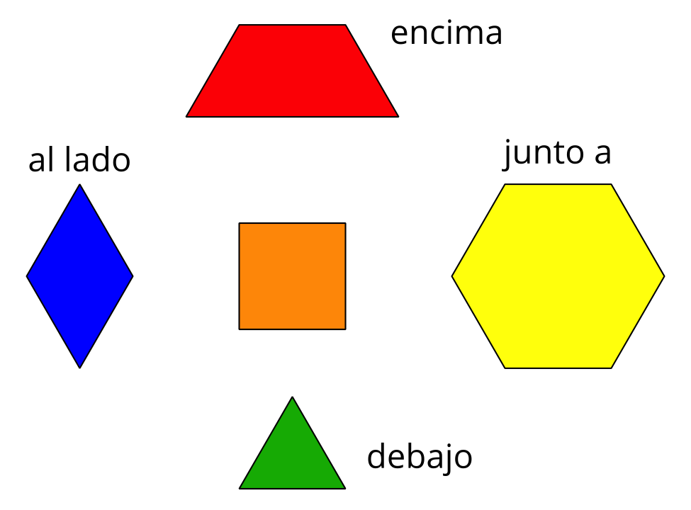

2 Conozcamos “Haz una como la mía: Fichas geométricas”

Student Task Statement

3 Centros: Momento de escoger

Student Task Statement
Escoge un centro.
Haz una como la mía
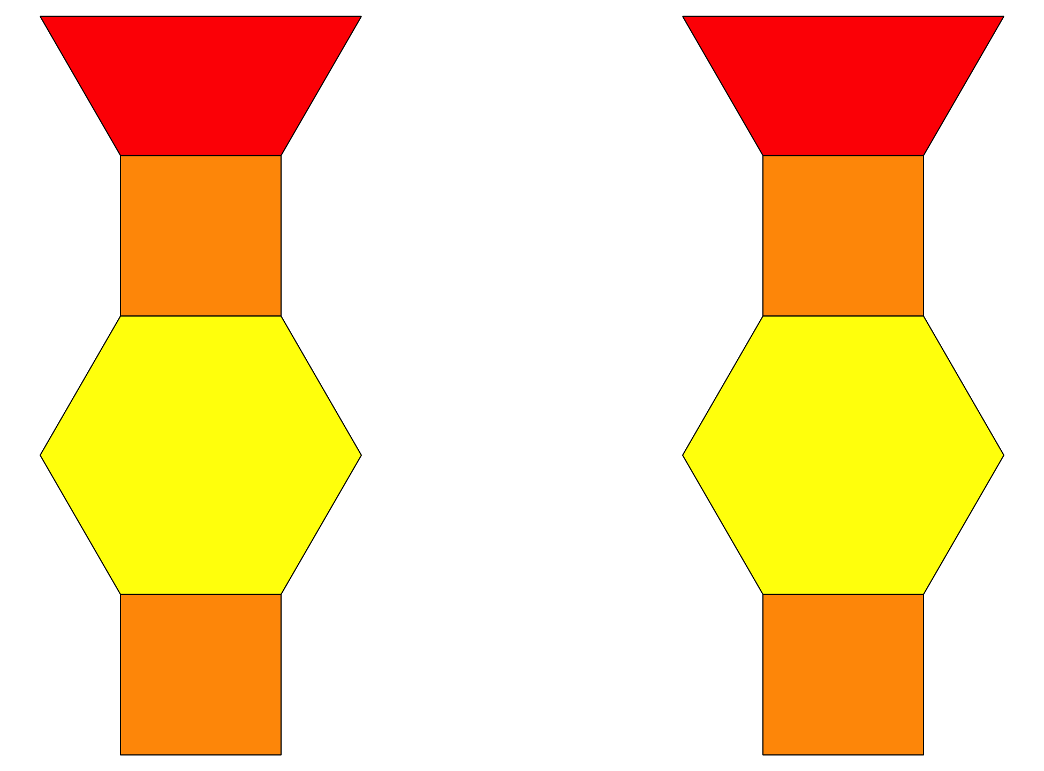
Bloques sólidos geométricos
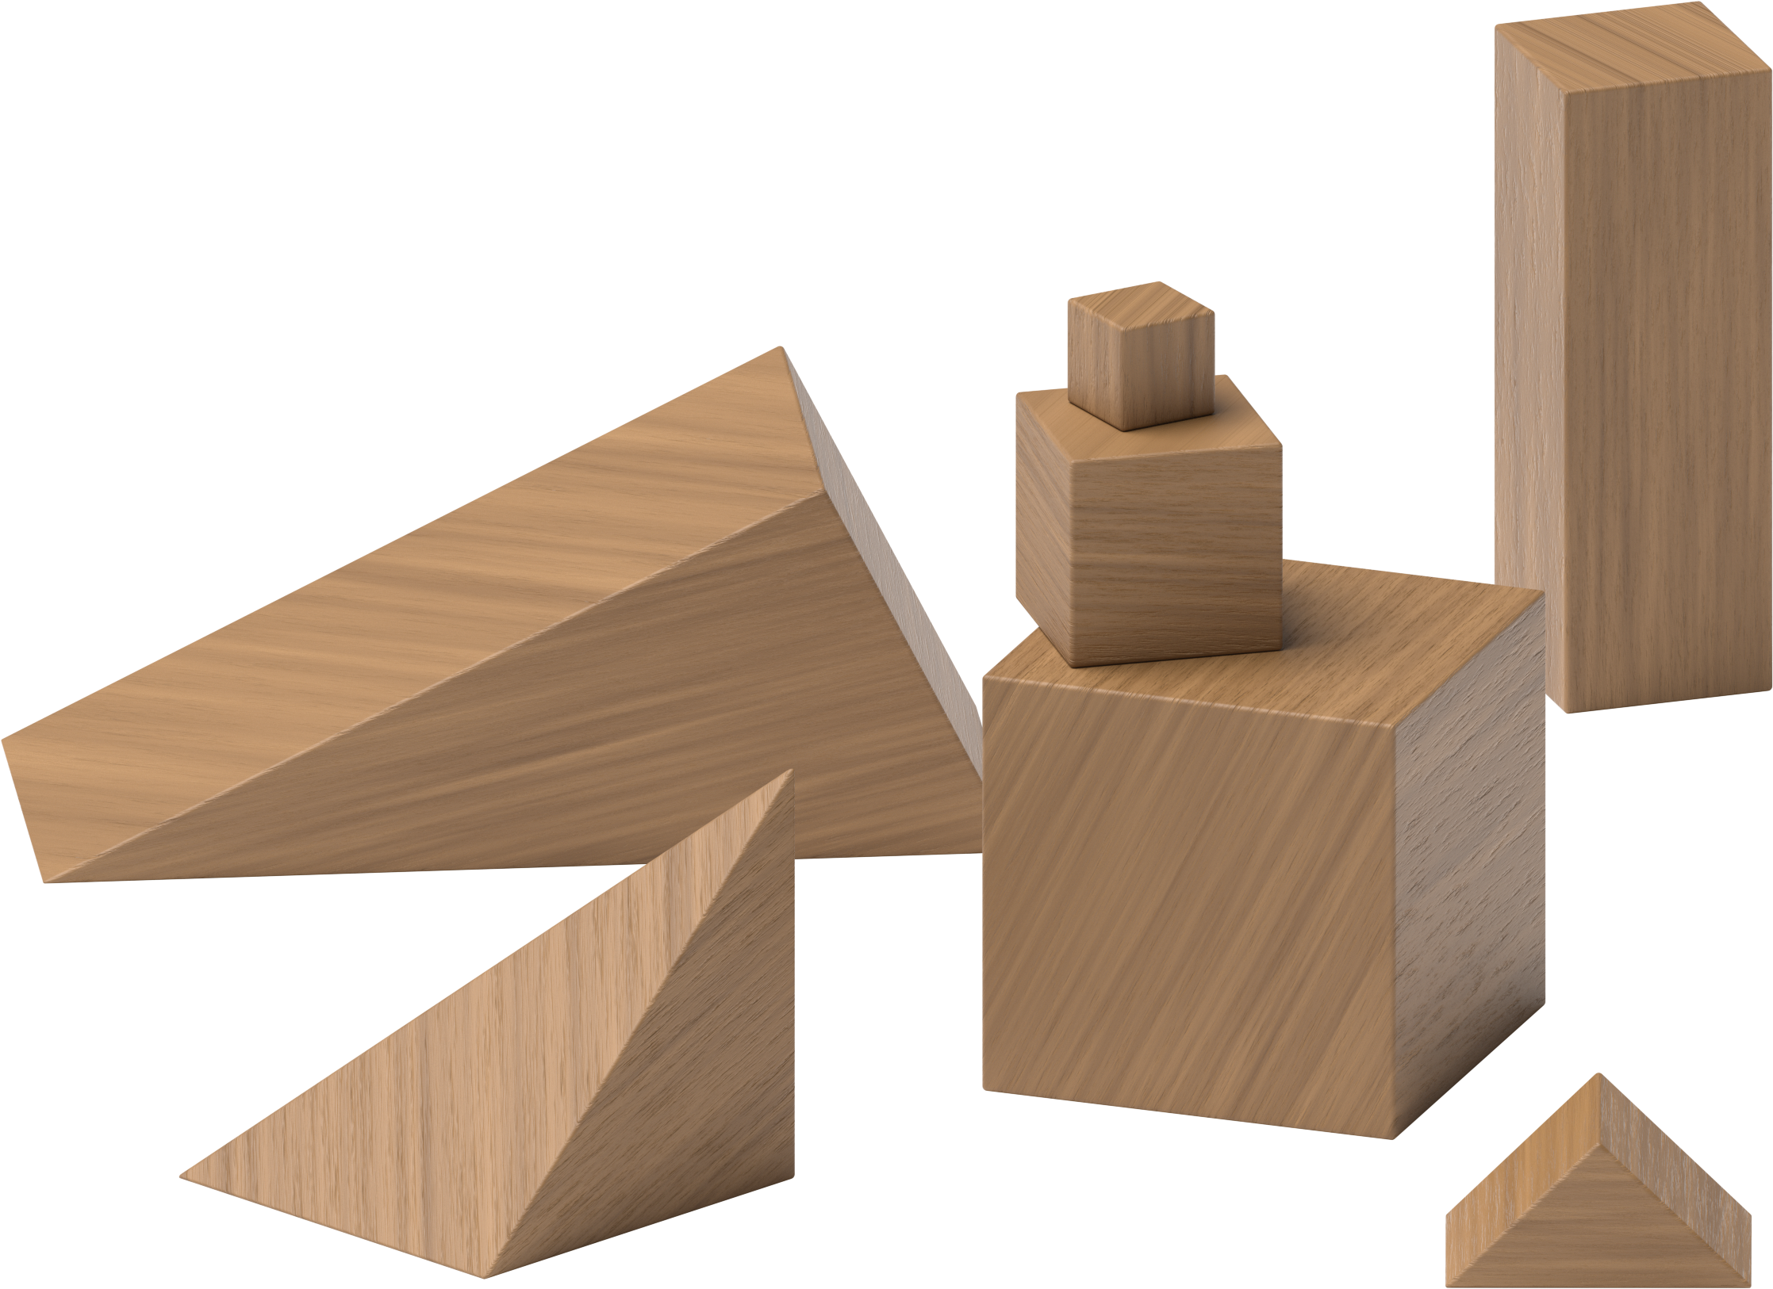
Construye figuras
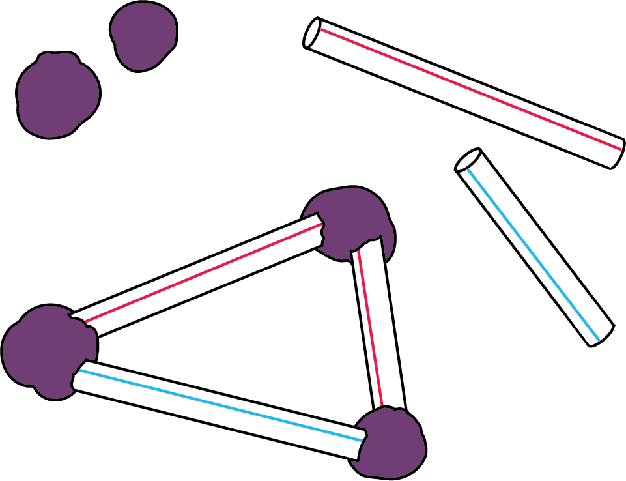
Fichas geométricas
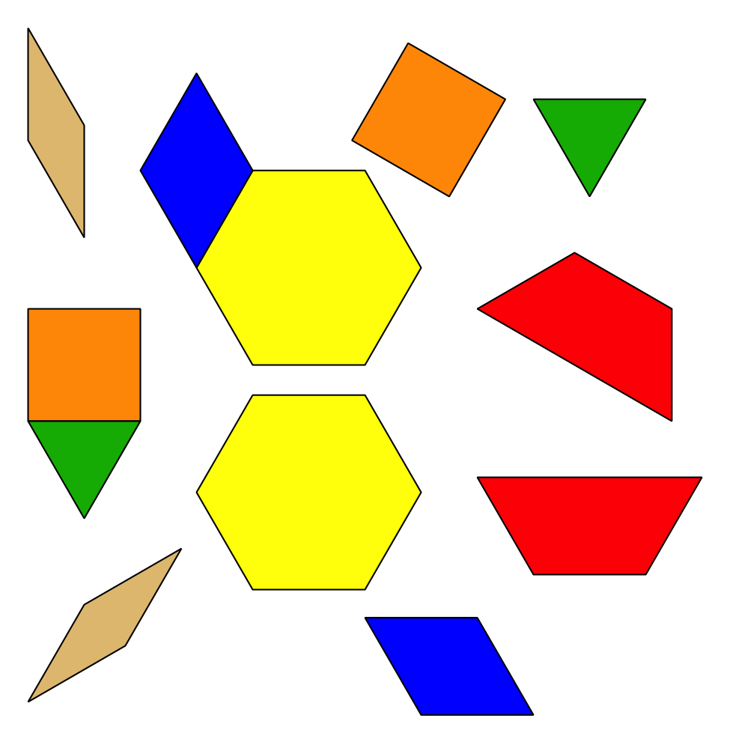
Menos, lo mismo, más
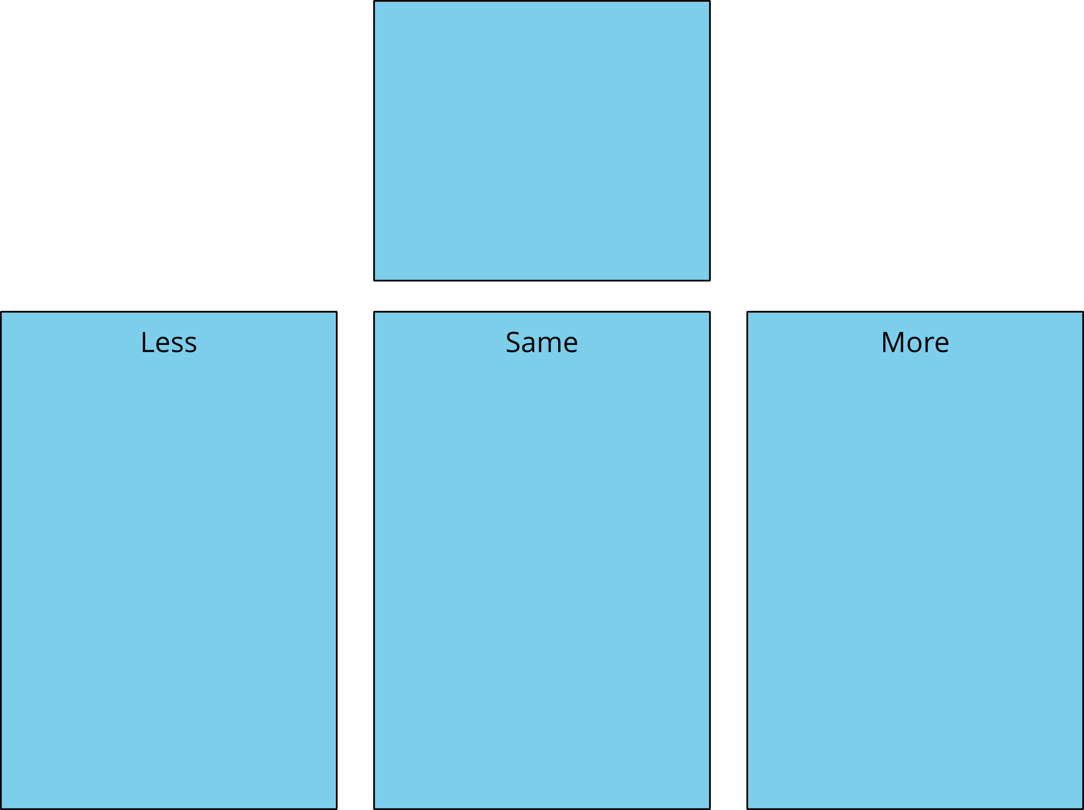
© CC BY 2021 Illustrative Mathematics®

